Componente Curricular: Geografia Humana e Física Data: 24/02/25
Professora: Fernanda Castanho Série: 1°Ano

Assuntos: Teoria da Geografia, Capitalismo e Astronomia

1ª Recuperação Paralela

Q1. Dê o significado dos seguintes conceitos:

a) paralelos;
b) latitude;
c) meridianos;
d) longitude.

2. Por que se afirma que o movimento de translação, associado à inclinação do eixo de rotação da Terra provoca uma distribuição desigual do calor proveniente do Sol?

3. Quais os fatores responsáveis pelas estações do ano?

4. Analise as tirinhas abaixo.




Explique a relação causal entre o movimento abordado na tirinha 1 e sua consequência direta, mencionada na tirinha 2. Aponte, também, o continente de localização dos personagens.

5. Depois da Segunda Grande Guerra Mundial, uma série de empresas com sede em países desenvolvidos passaram a abrir filiais de suas indústrias nos países subdesenvolvidos. Que condições favoráveis os países subdesenvolvidos ofereciam?

6. Durante as últimas três décadas, o valor da produção econômica quadruplicou e as exportações quase sextuplicaram nos países capitalistas desenvolvidos. A principal causa desta expansão está ligada a um grupo, bem definido, de grandes empresas com interesses globais, as quais apresentam dimensões gigantescas no que se refere ao volume de produção e ao pessoal ocupado. Segundo a Organização das Nações Unidas (ONU), estas empresas "são sociedades que possuem ou controlam meios de produção ou serviços fora do país onde estão estabelecidas". Geralmente, são denominadas "empresas multinacionais" ou "empresas transnacionais".

Com base nestas afirmações, responda.

a) Qual o significado dos termos "multinacional" e "transnacional"?
b) Que condições determinaram a instalação destas empresas nos países subdesenvolvidos da América Latina, África e Ásia?

7. As transformações representadas na figura a seguir permitiram ao autor considerar que há "aniquilamento do espaço pelo tempo".

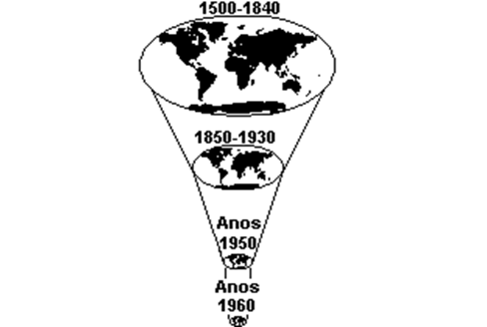

(1500 - 1840) A melhor média de velocidade das carruagens e dos barcos a vela era de 16km/h.
(1850 - 1930) As locomotivas a vapor alcançavam em média 100km/h; os barcos a vapor, 57km/h.
(Anos 1950) Aviões a propulsão: 480-640km/h.
(Anos 1960) Jatos de passageiros: 800-1100km/h.

Adaptado de: D. HARVEY, A CONDIÇÃO PÓS-MODERNA, Edições Loyola, p. 220, 1989.

a) Por que, observando a figura, é possível afirmar que há "aniquilamento do espaço pelo tempo"?
b) Justifique sua resposta relacionando-a ao processo de globalização.

